____________________________________________________________________________

Administradora de Imóveis

Projeto de Banco de Dados
____________________________________________________________________________

______________________________________________________________________________
Versão: 1.0
ÍNDICE

Histórico de alterações no documento 1
Descrição 2
Modelo de dados conceitual 3
Modelo de dados lógico 5
Dicionário de dados 7
MODELO FÍSICO 10

HISTÓRICO DE ALTERAÇÕES NO DOCUMENTO

Versão | Data | Descrição | Autor
1.0 | 26/05/2016 | Primeira versão deste documento. | Ubiratan Tavares

DESCRIÇÃO

O projeto de banco de dados visa construir um modelo de dados (conceitual e lógico) para o estudo de caso - Administradora de Imóveis.
A administradora trabalha tanto com administração de condomínios, quanto com a administração de aluguéis.
Abaixo são descritas as informações relevantes para a modelagem de dados:
- A administradora administra condomínios formados por unidades condominiais.
- Um proprietário possui várias unidades condominiais e uma unidade condominial pertence a apenas um proprietário.
- Um inquilino aluga uma unidade condominial e uma unidade condominial é alugada por vários inquilinos.
- Um proprietário pode contatar vários corretores e um corretor pode ser contatado por vários proprietários.
- Um corretor pode atender vários inquilinos e um inquilino pode ser atendido por vários corretores.
- Deseja-se armazenar o nome do condomínio, seu código e seu endereço de entrada, bem como o nome, CPF e identidade das pessoas (que são inquilinos, proprietários ou corretores) e endereço de cada unidade condominial e o valor do aluguel, quando a unidade estiver alugada.

MODELO DE DADOS CONCEITUAL

- Diagrama Entidade-Relacionamento
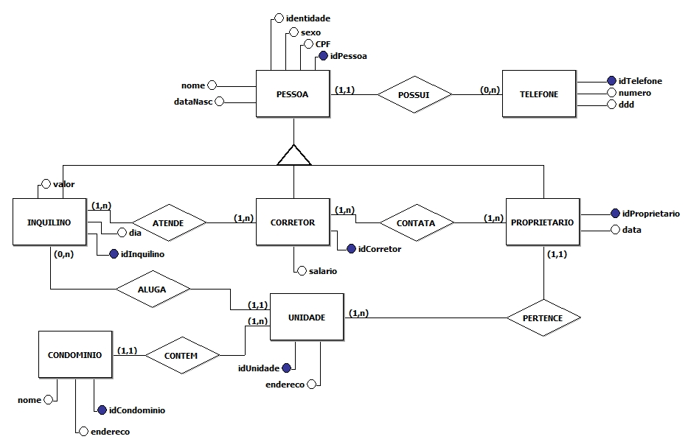
Figura 1: Diagrama Entidade-Relacionamento

- Diagrama de Classe
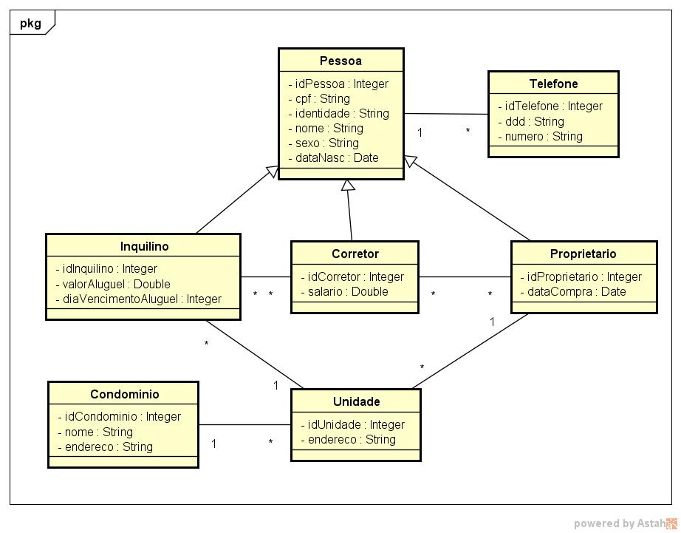
Figura 2: Diagrama de Classe

MODELO DE DADOS LÓGICO

- Notação Textual

CONDOMINIO (idCondominio, nome, endereco)
PESSOA (idPessoa, CPF, identidade, nome, dataNasc, sexo)
TELEFONE (idTelefone, ddd, numero, idPessoa_FK)
idPessoa_FK referencia PESSOA
PROPRIETARIO (idProprietario, data, idPessoa_FK)
idPessoa_FK referencia PESSOA
CORRETOR (idCorretor, salario, idPessoa_FK)
idPessoa_FK referencia PESSOA
UNIDADE (idUnidade, endereco, idCondominio_FK, idProprietario_FK)
idCondominio_FK referencia CONDOMINIO
idProprietario_FK referencia PROPRIETARIO
INQUILINO (idInquilino, dia, valor, idPessoa_FK, idUnidade_FK)
idPessoa_FK referencia PESSOA
idUnidade_FK referencia UNIDADE
ATENDE (idAtende, idCorretor_FK, idInquilino_FK)
idCorretor_FK referencia CORRETOR
idInquilino_FK referencia INQUILINO
CONTATA (idContata, idProprietario_FK, idCorretor_FK)
idProprietario_FK referencia PROPRIETARIO
idCorretor_FK referencia CORRETOR

- Notação Gráfica
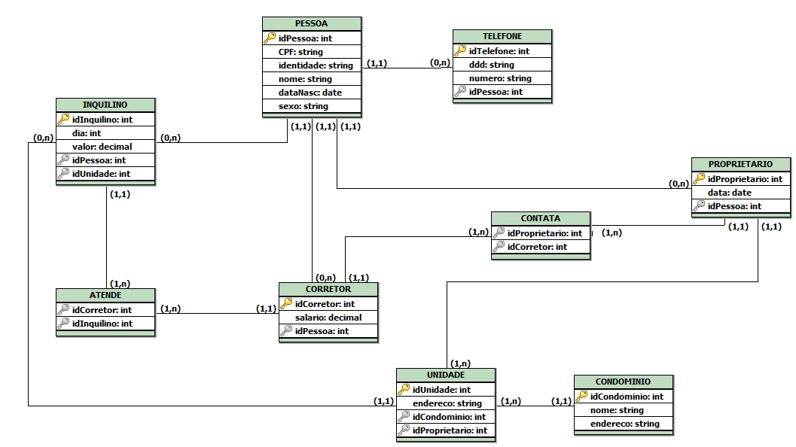
Figura 3: Diagrama Lógico

DICIONÁRIO DE DADOS

Tabela | CONDOMINIO
Descrição | Armazenará os dados dos condomínios administrados pela administradora.
Observações
Campos
Nome |  | Descrição | Tipo | Tamanho | Obs (PK / FK)
idCondominio |  | Identificador do Condomínio. | INTEGER | 10 | PK
nome |  | Nome do Condomínio. | VARCHAR | 100 | NOT NULL
endereco |  | Endereco do Condomínio | VARCHAR | 100 | NOT NULL

Tabela | PESSOA
Descrição | Armazenará os dados das pessoas (proprietários, inquilinos e corretores).
Observações
Campos
Nome |  | Descrição | Tipo | Tamanho | Obs (PK / FK)
idPessoa |  | Identificador da pessoa. | INTEGER | 10 | PK
cpf |  | Número do CPF da pessoa | VARCHAR | 15 | NOT NULL/UNIQUE
identidade |  | Número da identidade da pessoa. | VARCHAR | 15 | NOT NULL/UNIQUE
nome |  | Nome da pessoa. | VARCHAR | 100 | NOT NULL
dataNasc |  | Data de nascimento | DATE |  | NOT NULL
sexo |  | Sexo da pessoa. | VARCHAR | 1 | NOT NULL

Tabela | TELEFONE
Descrição | Armazenará os dados dos telefones das pessoas.
Observações | A tabela TELEFONE faz referência à tabela PESSOA.
Campos
Nome |  | Descrição | Tipo | Tamanho | Obs (PK / FK)
idTelefone |  | Identificador do telefone | INTEGER | 10 | PK
ddd |  | Código do DDD | VARCHAR | 2
Numero |  | Número do telefone | VARCHAR | 10
idPessoa_FK |  | Identificador da pessoa | INTEGER | 10 | FK

Tabela | PROPRIETARIO
Descrição | Armazenará os dados dos proprietários das unidades.
Observações | A tabela PROPRIETARIO faz referência à tabela PESSOA .
Campos
Nome |  | Descrição | Tipo | Tamanho | Obs (PK / FK)
idProprietario |  | Identificador do proprietário. | INTEGER | 10 | PK
Data |  | Data de compra | DATE
idPessoa_FK |  | Identificador da pessoa | INTEGER | 10 | FK

Tabela | CORRETOR
Descrição | Armazenará os dados dos corretores.
Observações | A tabela CORRETOR faz referência à tabela PESSOA .
Campos
Nome |  | Descrição | Tipo | Tamanho | Obs (PK / FK)
idCorretor |  | Identificador do corretor | INTEGER | 10 | PK
salario |  | Salário do corretor. | DECIMAL | (10,2) | NOT NULL
idPessoa_FK |  | Identificador da pessoa | INTEGER | 10 | FK

Tabela | UNIDADE
Descrição | Armazenará os dados das unidades condominiais.
Observações | A tabela UNIDADE faz referência às tabelas CONDOMÍNIO e PROPRIETARIO.
Campos
Nome |  | Descrição | Tipo | Tamanho | Obs (PK / FK)
idUnidade |  | Identificador da Unidade | INTEGER | 10 | PK
endereco |  | Endereco da Unidade. | VARCHAR | 100 | NOT NULL
idCondominio_FK |  | Identificador do Condomínio. | INTEGER | 10 | FK
idProprietario_FK |  | Identificador do Proprietário | INTEGER | 10 | FK

Tabela | INQUILINO
Descrição | Armazenará os dados dos inquilinos.
Observações | A tabela INQUILINO faz referência às tabelas PESSOA e UNIDADE.
Campos
Nome |  | Descrição | Tipo | Tamanho | Obs (PK / FK)
idInquilino |  | Identificador do inquilino | INTEGER | 10 | PK
dia |  | Dia do vencimento do aluguel | INTEGER | 2 | NOT NULL
valor |  | Valor do aluguel | DECIMAL | (10,2) | NOT NULL
idPessoa_FK |  | Identificador da pessoa. | INTEGER | 10 | FK
idUnidade_FK |  | Identificador da unidade. | INTEGER | 10 | FK

Tabela | ATENDE
Descrição | Armazenará os dados do relacionamento entre os corretores e os inquilinos.
Observações | A tabela ATENDE faz referência às tabelas CORRETOR e INQUILINO.
Campos
Nome |  | Descrição | Tipo | Tamanho | Obs (PK / FK)
idAtende |  | Identificador do Atende | INTEGER | 10 | PK
idCorretor_FK |  | Identificador do corretor. | INTEGER | 10 | FK
idInquilino_FK |  | Identificador do Inquilino | INTEGER | 10 | FK

Tabela | CONTATA
Descrição | Armazenará os dados do relacionamento entre os corretores e os proprietários.
Observações | A tabela CONTATA faz referência às tabelas CORRETOR e PROPRIETARIO.
Campos
Nome |  | Descrição | Tipo | Tamanho | Obs (PK / FK)
idContata |  | Identificador do contata. | INTEGER | 10 | PK
idCorretor_FK |  | Identificador do corretor. | INTEGER | 10 | FK
idProprietario_FK |  | Identificador do proprietário. | INTEGER | 10 | FK

Modelo Físico

DROP DATABASE IF EXISTS administradora;

CREATE DATABASE administradora;

USE administradora;

CREATE TABLE condominio (
idCondominio INT(10) PRIMARY KEY AUTO_INCREMENT NOT NULL,
nome VARCHAR(100) NOT NULL,
endereco VARCHAR(100) NOT NULL
);

CREATE TABLE pessoa (
idPessoa INT(10) PRIMARY KEY AUTO_INCREMENT NOT NULL,
CPF VARCHAR(15) UNIQUE NOT NULL,
identidade VARCHAR(15) UNIQUE NOT NULL,
nome VARCHAR(100) NOT NULL,
dataNasc DATE NOT NULL,
sexo VARCHAR(1) NOT NULL
);

CREATE TABLE telefone (
idTelefone INT(10) PRIMARY KEY AUTO_INCREMENT NOT NULL,
ddd VARCHAR(2),
numero VARCHAR(10),
idPessoa_FK INT(10) NOT NULL,
FOREIGN KEY (idPessoa_FK) REFERENCES pessoa(idPessoa)
ON DELETE RESTRICT
ON UPDATE CASCADE
);

CREATE TABLE proprietario (
idProprietario INT(10) PRIMARY KEY AUTO_INCREMENT NOT NULL,
data DATE,
idPessoa_FK INT(10) NOT NULL,
FOREIGN KEY (idPessoa_FK) REFERENCES pessoa(idPessoa)
ON DELETE RESTRICT
ON UPDATE CASCADE
);

CREATE TABLE corretor (
idCorretor INT(10) PRIMARY KEY AUTO_INCREMENT NOT NULL,
salario DECIMAL(10,2) NOT NULL,
idPessoa_FK INT(10) NOT NULL,
FOREIGN KEY (idPessoa_FK) REFERENCES pessoa(idPessoa)
ON DELETE RESTRICT
ON UPDATE CASCADE
);

CREATE TABLE unidade (
idUnidade INT(10) PRIMARY KEY AUTO_INCREMENT NOT NULL,
endereco VARCHAR(100) NOT NULL,
idCondominio_FK INT(10) NOT NULL,
idProprietario_FK INT(10) NOT NULL,
FOREIGN KEY(idCondominio_FK) REFERENCES condominio (idCondominio)
ON DELETE RESTRICT
ON UPDATE CASCADE,
FOREIGN KEY(idProprietario_FK) REFERENCES proprietario (idProprietario)
ON DELETE RESTRICT
ON UPDATE CASCADE
);

CREATE TABLE inquilino (
idInquilino INT(10) PRIMARY KEY AUTO_INCREMENT NOT NULL,
dia INT(2) NOT NULL,
valor DECIMAL(10,2) NOT NULL,
idPessoa_FK INT(10) NOT NULL,
idUnidade_FK INT(10) NOT NULL,
FOREIGN KEY(idPessoa_FK) REFERENCES pessoa(idPessoa)
ON DELETE RESTRICT
ON UPDATE CASCADE,
FOREIGN KEY(idUnidade_FK) REFERENCES unidade(idUnidade)
ON DELETE RESTRICT
ON UPDATE CASCADE
);

CREATE TABLE atende (
idAtende INT(10) PRIMARY KEY AUTO_INCREMENT NOT NULL,
idCorretor_FK INT(10) NOT NULL,
idInquilino_FK INT(10) NOT NULL,
FOREIGN KEY(idCorretor_FK) REFERENCES corretor (idCorretor)
ON DELETE RESTRICT
ON UPDATE CASCADE,
FOREIGN KEY(idInquilino_FK) REFERENCES inquilino (idInquilino)
ON DELETE RESTRICT
ON UPDATE CASCADE
);

CREATE TABLE contata (
idContata INT(10) PRIMARY KEY AUTO_INCREMENT NOT NULL,
idCorretor_FK INT(10) NOT NULL,
idProprietario_FK INT(10) NOT NULL,
FOREIGN KEY(idCorretor_FK) REFERENCES corretor (idCorretor)
ON DELETE RESTRICT
ON UPDATE CASCADE,
FOREIGN KEY(idProprietario_FK) REFERENCES proprietario (idProprietario)
ON DELETE RESTRICT
ON UPDATE CASCADE
);

SHOW TABLES;

DESC condominio;

DESC pessoa;

DESC telefone;

DESC proprietario;

DESC corretor;

DESC unidade;

DESC inquilino;

DESC atende;

DESC contata;

